ESTIMADOS/AS:
PARA OBTENER LA CREDENCIAL SOLICITAMOS SEGUIR EL SIGUIENTE INSTRUCTIVO, LA MISMA REEMPLAZA A LA PLÁSTICA Y PUEDE SER UTILIZADA EN TODOS LOS PRESTADOSRES ADHERIDOS A UNION PERSONAL.-
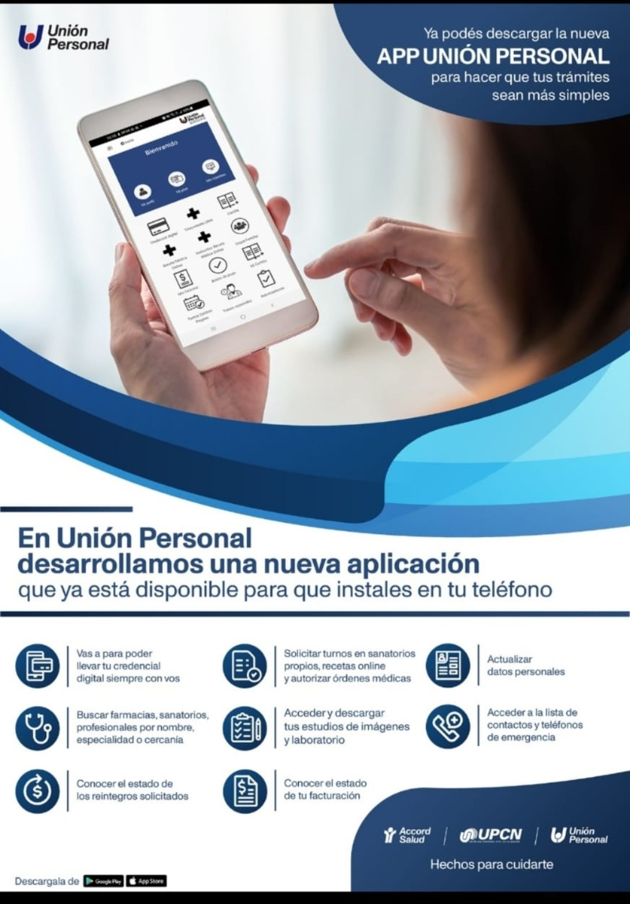
(DESCARGAR LA APP DESDE GOOGLE PLAY SI POSEE ANDROID O APLE STORE SI POSEE IPHONE)
- SI ES LA PRIMERA VEZ QUE POSEE UNION PERSONAL DEBE REGISTRARSE SINO, SIMPLEMENTE VA A INGRESAR CON SU DNI Y CLAVE
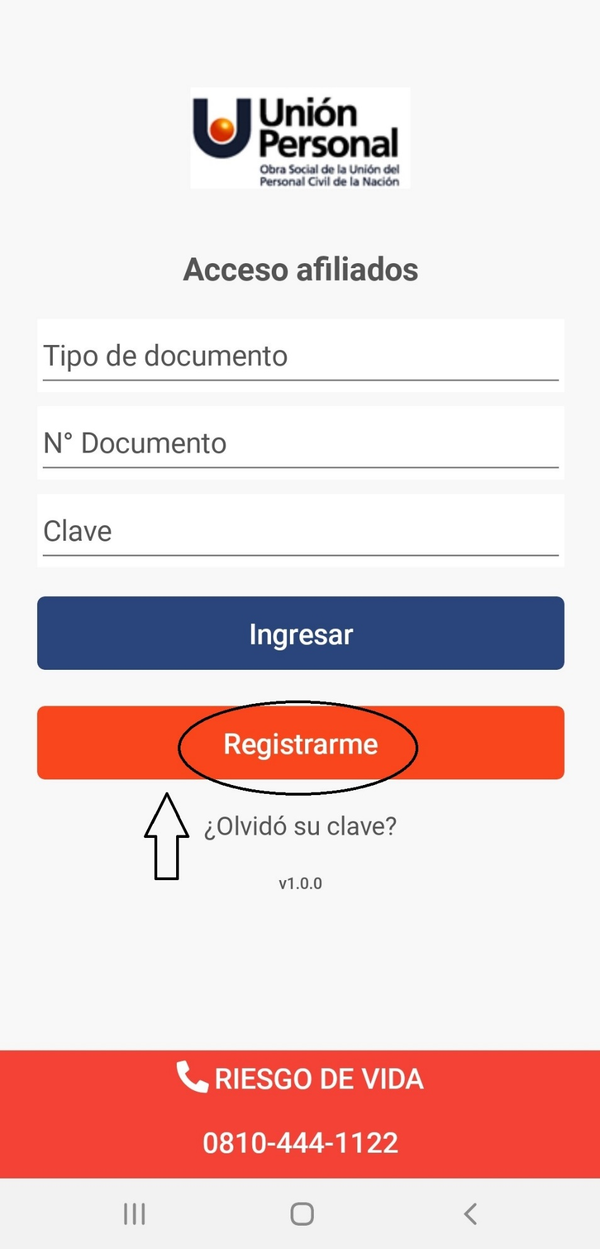
- SI YA POSEE LA CREDENCIAL PLASTICA Y DESEA REGISTRARSE EN LA WEB, INGRESAR SOLAMENTE LOS PRIMEROS 10 DIGITOS (SI
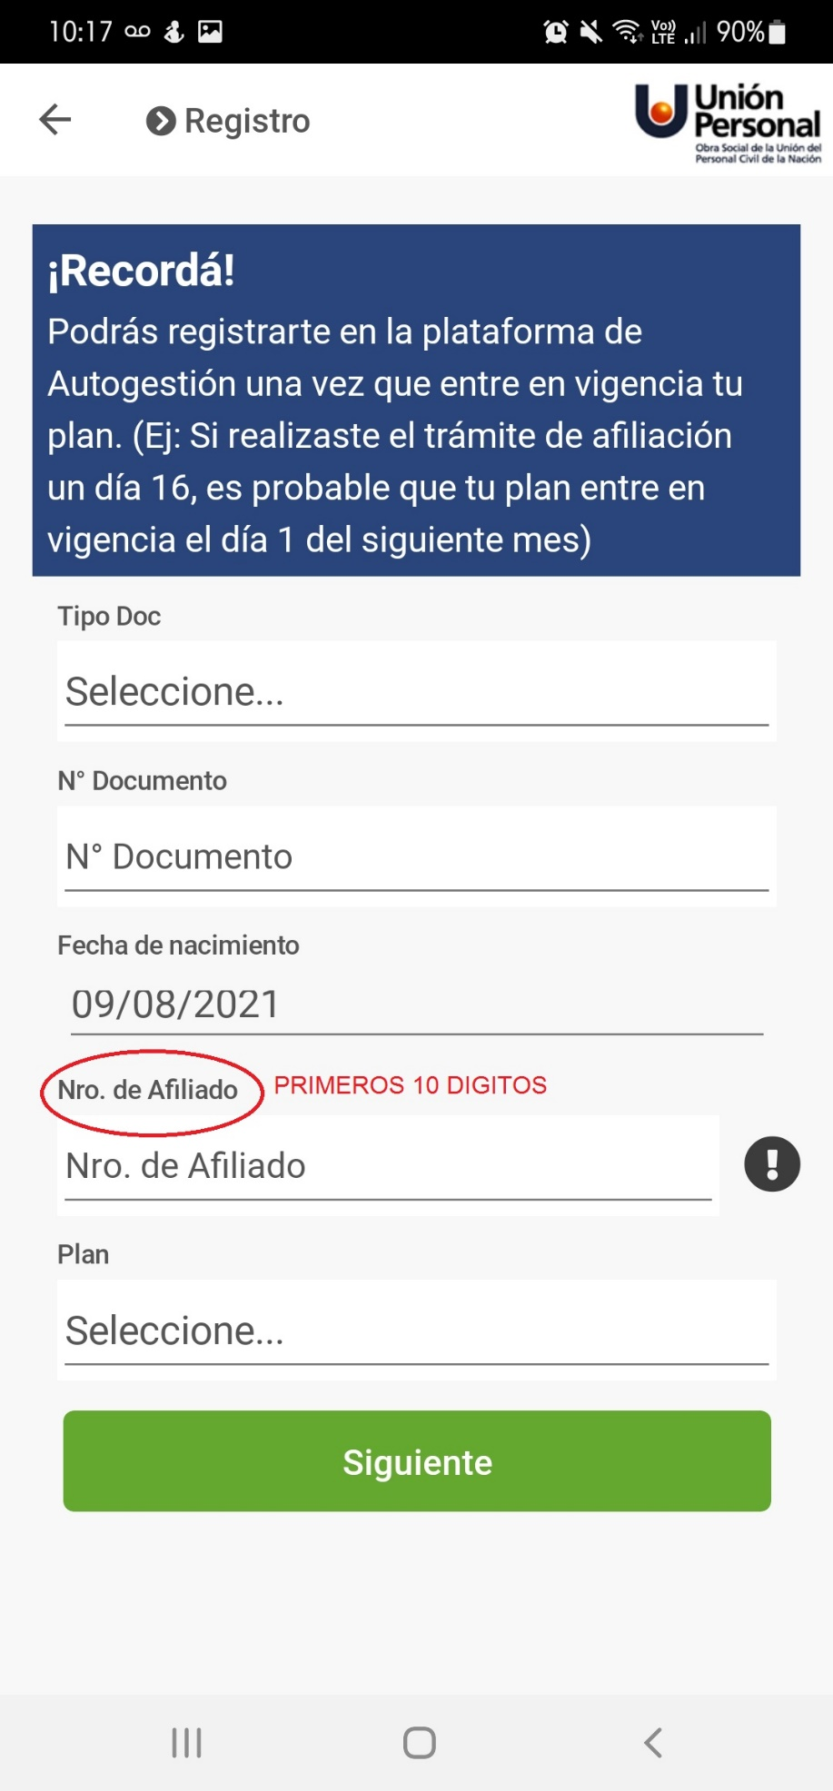
NO, COLOCAR LOS QUE SE INDICARON EN EL MAIL CON EL PLAN)

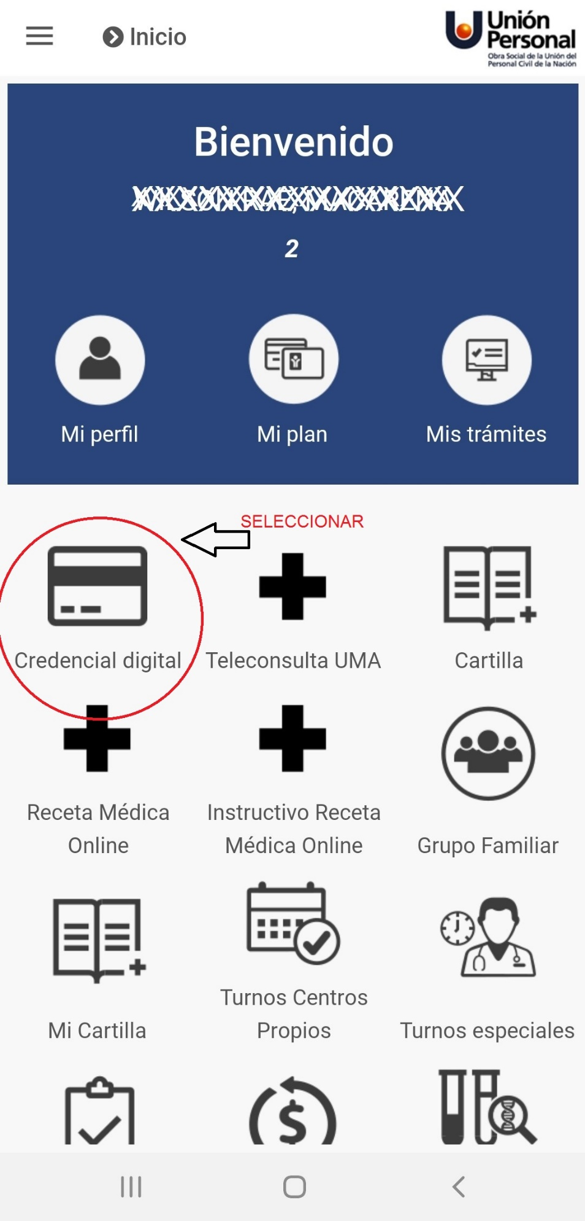
- UNA VEZ REGISTRADO, PUEDE ACCEDER A TODAS SUS CONSULTAS Y LA CREDENCIAL DIGITAL. PARA OBTENER LA DE UN FAMILIAR DEBE SELECCIONAR GRUPO FAMILIAR, INICIAR Y SELECCIONAR CREDENCIAL DIGITAL
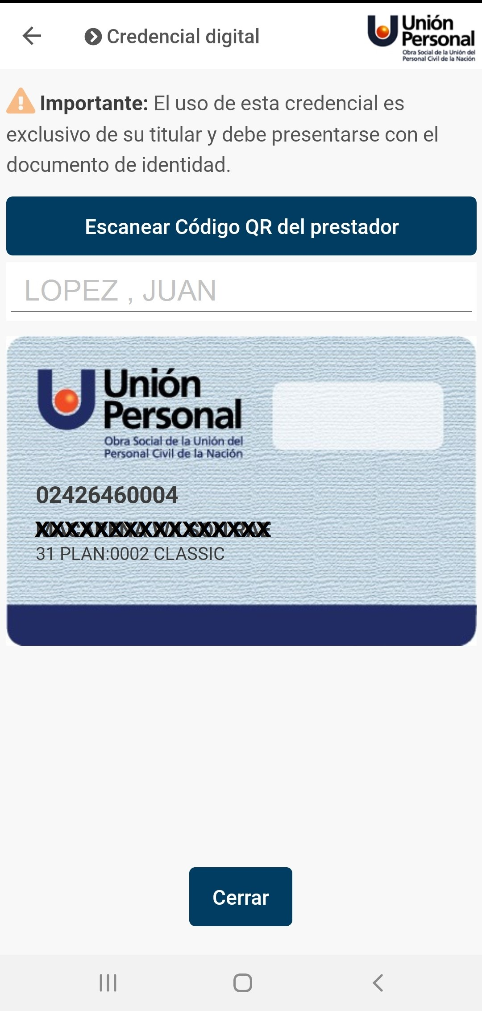
EJEMPLO:

